IMPIANTO A POMPAGGIO CASO ITALIANO

L’impianto a pompaggio con i dati che sono stati forniti da Alperia consiste in due bacini, uno a monte più grande tra le quote di 1700 m s.l.m. (volume di 0 Mm3) e 1750 (volume di 12.2 Mm3) m s.l.m. e uno a valle, più piccolo tra le quote di 870 m s.l.m. (volume di 0 Mm3) e 900 m s.l.m. (volume di 3.7 Mm3).

|  |  |
| --- | --- |
| m s.l.m | V [Mm3] |
| 1700 | 0 |
| 1702,5 | 0,09 |
| 1705 | 0,3 |
| 1707,5 | 0,49 |
| 1710 | 0,7 |
| 1712,5 | 0,95 |
| 1715 | 1,2 |
| 1717,5 | 1,6 |
| 1720 | 2,1 |
| 1722,5 | 2,6 |
| 1725 | 3,1 |
| 1727,5 | 3,7 |
| 1730 | 4,4 |
| 1732,5 | 5,2 |
| 1735 | 5,9 |
| 1737,5 | 6,5 |
| 1740 | 7,6 |
| 1742,5 | 8,7 |
| 1745 | 9,8 |
| 1747,5 | 10,9 |
| 1750 | 12,2 |

|  |  |
| --- | --- |
| m s.l.m | V [Mm3] |
| 870 | 0 |
| 872,5 | 0,2 |
| 875 | 0,45 |
| 877,5 | 0,67 |
| 880 | 0,95 |
| 882,5 | 1,3 |
| 885 | 1,5 |
| 887,5 | 1,76 |
| 890 | 2,1 |
| 892,5 | 2,4 |
| 895 | 2,8 |
| 897,5 | 3,2 |
| 900 | 3,7 |

Le batimetrie dei due bacini le ho riportate nel file “Water_volumes_levels” tra gli input data come nell’immagine seguente.

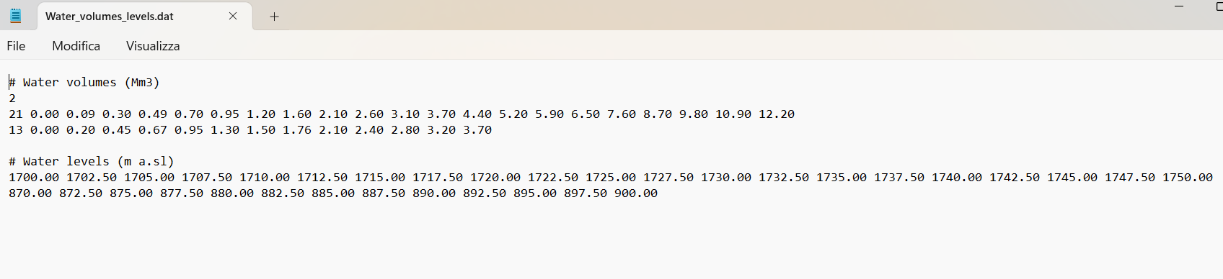

Per il bacino a monte non ci sono vincoli ambientali di DMV mentre per quello a valle è presente un vincolo di 0.5 m3/s che deve essere rispettato tutto l’anno.

|  |  |  |  |
| --- | --- | --- | --- |
|  | Monte | Valle |  |
| DMV | 0 | 0,5 | m3/s |

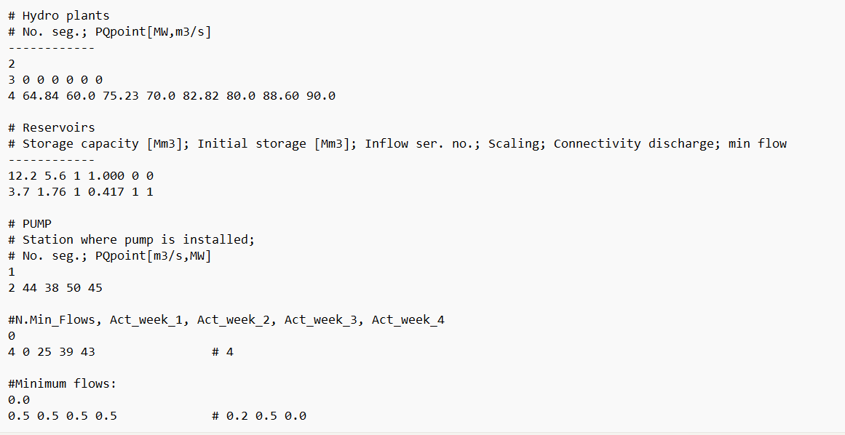Per il bacino a monte non sono previste centrali per la produzione di energia mentre in quello a valle è presente …… turbina e una pompa ….. Le curve sia della turbina che della pompa sono identiche a quelle del caso norvegese

Ho messo due power houses ma quella di monte che non turbina nulla l’ho messa a 0.

Ho scelto come volumi iniziali 5.6 Mm3 per il bacino di monte e 1.76 Mm3 per il bacino di valle.

La pompa è intallata solo nella stazione del bacino a valle.

Il DMV è costante a 0.5 m3/s per tutte le settimane.

Gli inflow e i prezzi sono settimanali e l’arco temporale considerato è di 18 anni.

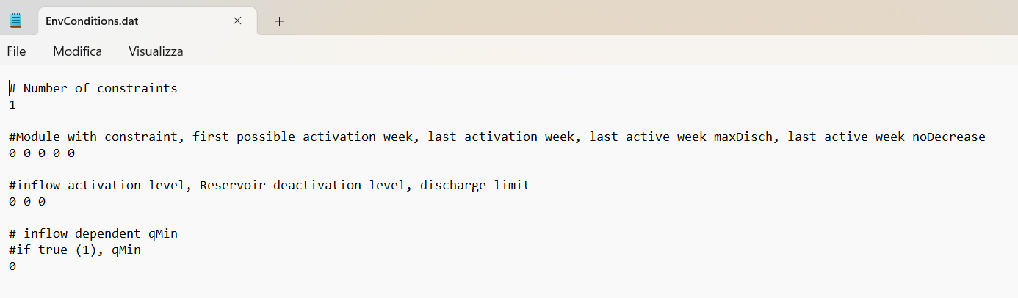Gli apporti al bacino inferiore sono gli inflow del foglio excel in allegato. Nel bacino superiore non sono stati forniti, dunque al momento il fattore scala che è stato applicato è quello del caso norvegese.

Per quanto riguarda gli environmental constrains non ci sono, ma ho messo uno perché penso che mettendo a zero tutto lo consideri come constrain effettivo.

Nel codice ho modificato:

* configParameters.in: - NHoursStage = 52
* NStep = 7

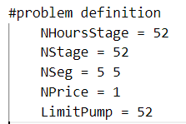

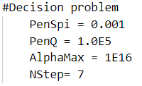

* run.jl: riga 77 ho messo i miei prezzi
* setInputParameters.jl: riga 148 ho messo i miei inflow



righe 524-525



**Schema semplificato impianto**

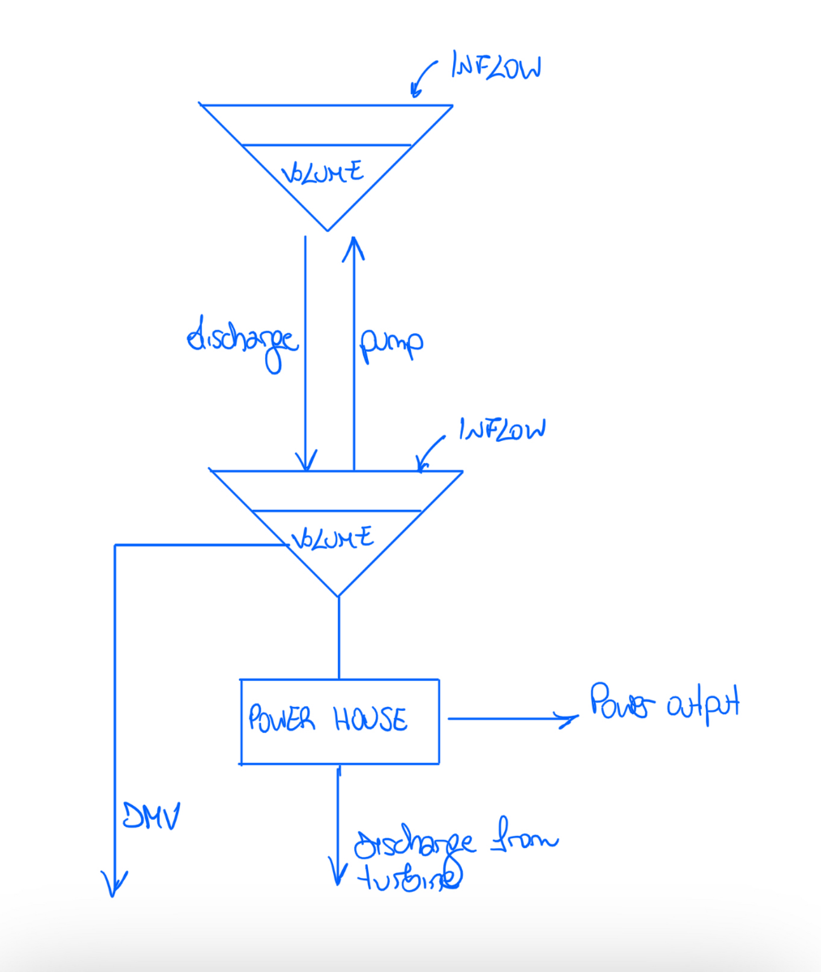

**Errori codice**

